# **KATA PENGANTAR**

Puji syukur kepada Tuhan yang maha Esa, pada saat ini penulis dapat menyelesaikan Dokumen Perancangan dan Manual Singkat Penggunaan Aplikasi ini guna untuk mengikuti Uji Kompetensi Keahlian tahun pelajaran 2023/2024. Uji Kompetensi Keahlian (UKK) dilaksanakan untuk mengukur kemampuan peserta uji dalam mengerjakan tugas atau membuat suatu produk sesuai tuntutan standar kompetensi yang telah ditetapkan oleh pemerintah. Hasil UKK dari peserta akan menjadi indikator ketercapaian standar kompetensi lulusan dan pemberian sertifikat kompetensi yang sangat bermanfaat di dunia kerja nantinya.

Dalam proses pembuatan Dokumen Perancangan dan Manual Singkat Penggunaan Aplikasi ini, penulis mendapatkan banyak sekali dukungan dan bimbingan dari berbagai pihak. Untuk itu penulis mengucapkan banyak terima kasih kepada :

1. Bapak M. Sofa Ananda S.Pd ,M.Pd selaku Kepala Sekolah SMK Negeri 9 Medan.
2. Bapak Ardiansyah, ST selaku Ketua Kompetensi Keahlian Rekayasa Perangkat Lunak,
3. Ibu Annisah Husni Daulay, M.Kom selaku Guru Pembimbing penulis dalam menyelesaikan Project UKK dan Dokumen ini.
4. Penguji Eksternal Suhardi SyahPutra S. Kom selaku penguji dari Dunia Usaha dan Industri.
5. Kedua Orang tua yang telah memberikan dukungan berupa moril dan materil.
6. Seluruh pihak yang telah membantu penulis dalam penyelesaian jobsheet ini. Yang tidak dapat penulis sebutkan satu persatu.

Demikian Dokumen Perancangan dan Manual Singkat Penggunaan Aplikasi ini saya buat, Atas perhatiannya saya ucapkan Terima Kasih.

Penulis,

Viona Kristiana Simbolon

# **LEMBAR PENGESAHAN PEMBIMBING**

Dokumen Perancangan dan Manual Singkat Penggunaan Aplikasi

Uji Kompetensi Keahlian yang Berjudul:

**APLIKASI WEBSITE GALERI FOTO**

**BERBASIS WEBSITE**

Disusun Oleh:

**NAMA PESERTA : VIONA KRISTIANA SIMBOLON**

**NISN/NIS : 0064555337/21.12332**

**NO. PAKET SOAL : KM3063-P3-23/24**

**PAKET SOAL : PAKET - 3**

**KOMPETENSI KEAHLIAN : REKAYASA PERANGKAT LUNAK (RPL)**

Telah memenuhi syarat untuk Mengikuti Uji Kompetensi Keahlian

Pada

Program Studi : Teknik Komputer dan Informatika

Kompetensi Keahlian : Rekayasa Perangkat Lunak (RPL)

SMK Negeri 9 Medan

Medan, 25 Maret 2024

Ketua Kompetensi Keahlian, Guru Pembimbing,

**ARDIANSYAH, ST ANNISAH HUSNI DAULAY, M.KOM**

NIP. 198310132010011015 NIP. 198411022011012002

Kepala SMK Negeri 9 Medan

**M. SOFA ANANDA S.Pd, M.Pd**

NIP. 197502012008011002

# **LEMBAR PENGESAHAN PENGUJI**

Dokumen Perancangan dan Manual Singkat Penggunaan Aplikasi

Uji Kompetensi Keahlian yang Berjudul:

**APLIKASI WEBSITE GALERI FOTO**

**BERBASIS WEBSITE**

**NAMA PESERTA : VIONA KRISTIANA SIMBOLON**

**NISN/NIS : 0064555337/21.12332**

**NO. PAKET SOAL : KM3063-P3-23/24**

**PAKET SOAL : PAKET - 3**

**KOMPETENSI KEAHLIAN : REKAYASA PERANGKAT LUNAK (RPL)**

TELAH DIPERIKSA DAN DIUJI PADA TANGGAL 25 MARET 2024

OLEH :

PENGUJI INTERNAL PENGUJI EKSTERNAL

**ANNISAH HUSNI DAULAY, M.KOM SUHARDI SYAHPUTRA, S.KOM**

# **DAFTAR ISI**

**KATA PENGANTAR**

**LEMBAR PENGESAHAN PEMBIMBING**

**LEMBAR PENGESAHAN PENGUJI**

**DAFTAR ISI**

**MENGENAL APLIKASI WEB GALERI FOTO**

1.1. Defenisi Website Galeri Foto

1.2. Manfaat dan Tujuan Aplikasi

1.3. Bahasa Pemrograman Yang digunakan

**KONSEP PEMODELAN APLIKASI**

2.1. Konsep Alur Perancangan Aplikasi

2.2. Use Case Diagram Aplikasi

2.3. Activity Diagram Aplikasi

2.4. DFD (Data Flow Diagram) Aplikasi

2.4.1. DFD Context

2.4.2. DFD Level 1 …………

2.4.3. DFD Level 1 …………

(**\*lanjutkan sesuai rancangan**)

**PERANCANGAN DATABASE**

3.1. Physical Data Model (PDM)

3.2. Membuat Database

3.3. Perancangan Tabel

3.3.1. Tabel User

3.3.2. Tabel Album

3.3.3. Tabel Foto

3.3.4. Tabel KomentarFoto

3.3.5. Tabel LikeFoto

3.3.6. View Tabel (**\*jika ada**)

3.3.7. Trigger (**\*jika ada**)

3.3.8. Store Procedure (**\*jika ada**)

3.4. BackUp (Export) dan Restore (Import) Database

**DESAIN RANCANGAN USER INTERFACE/USER EXPERIENCE (UI/UX)**

4.1. Login

4.2. Halaman Dashboard Utama

4.3. Menu Aplikasi

4.3.1. Menu ………

4.3.2. Menu ………

4.3.3. Menu ………

4.4. Halaman …………………..

4.5. Halaman …………………..

4.6. Halaman …………………..

4.7. Halaman CRUD (Create, Read, Update, Delete)

4.7.1. CRUD User

4.7.2. CRUD …………….

4.7.3. CRUD ……………...

4.8. Halaman Cetak Laporan

4.8.1. Cetak Laporan ………………

4.8.2. Cetak Laporan ……………… (**\*tambahkan jika ada**)

**MANUAL SINGKAT PENGGUNAAN APLIKASI**

5.1. Kebutuhan Alat dan Bahan

5.2. Instalasi Aplikasi Pendukung

5.3. Fitur-Fitur Minimal dan Pembagian Privilege dalam Aplikasi

5.4. Cara Kerja Penggunaan Aplikasi

**LINK DOKUMENTASI GITHUB**

**PENUTUP**

**PROFIL PESERTA UJI KOMPETENSI KEAHLIAN**

**LEMBAR PEMBIMBINGAN UKK**

# **MENGENAL APLIKASI WEB GALERI FOTO**

## **1.1. Defenisi Website Galeri foto**

Website Galeri Foto Adalah Jenis website yang menampilkan konten visual seperti Gambar. Website Galeri Foto akan menyimpan foto foto yang diunggah ke dalam website dengan kualitas tinggi.

## **1.2. Manfaat Dan Tujuan Aplikasi**

-Tujuan Website Galeri Foto sebagai media informasi untuk dibaca oleh para pengguna internet.

- Manfaat Website Galeri Foto yaitu Menampilkan kualitas konten visual dengan mudah dan nyaman, untuk sarana promosi merek dagang, representasi visual dalam bentuk website/blog.

## **1.3 Bahasa Pemograman yang digunakan**

Bahasa pemograman yang digunakan selama proses pembuatan website galeri foto yaitu:

#PHP

**PHP Adalah** bahasa scripting server-side, Bahasa pemrograman yang digunakan untuk mengembangkan situs web statis atau situs web dinamis atau aplikasi Web. PHP singkatan dari Hypertext Pre-processor*,* yang sebelumnya disebut Personal Home Pages*.*

#MYSQL

MYSQL adalah DBMS yang open source dengan dua bentuk lisensi, yaitu Free Software dan Shareware yang penggunaannya terbatas. SQL sendiri merupakan suatu Bahasa yang dipakai pada pengambilan data pada retional database yang terstruktur.

#HTML DAN CSS

HyperText Markup Langueage(HTML) adalah bahasa pemograman yang sering digunakan dalam pembuatan website. HTML bertanggung jawab untuk membuat konten pada website dan membuat struktur halaman web, Sedangkan CSS digunakan untuk mengatur tampilan dan desain pada website.

#JAVASCRIPT

JavaScript adalah Bahasa pemograman tingkat tinggi dan dinamis. Javascript popular di internet dan dapat bekerja di sebagaian penjelajah web seperti google chrome, Internet Explorer dll. Kode JavaScript dapat disisipkan dalam halaman web menggunakan tag script dan membantu halaman web dinamis.

# **KONSEP PEMODELAN APLIKASI**

## **2.1. Konsep Alur Perancangan Aplikasi**

Dalam Pengembangan Sistem Aplikasi (Website) ini menggunakan metode waterfall. Metode ini memudahkan pengembangan perangkat lunak dengan beberapa tahapan, yaitu: Pendefinisian kebutuhan, perancangan system, dan desain perangkat lunak, impementasi, dan pengujian aplikasi, pemasangan dan uji coba dan penggunaan system.

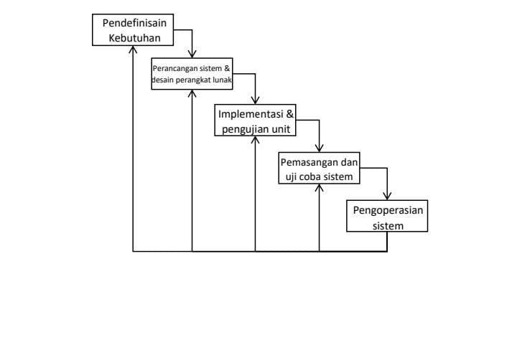

## **2.2. Use Case Diagram Aplikasi**

Use case diagram adalah jenis diagram UML (Unified Modeling Language) yang menggambarkan fungsi, ruang lingkup, dan interaksi pengguna dengan sistem tersebut. Diagram use case memvisualisasikan interaksi antara pengguna (aktor) dan sistem (use case), serta tindakan apa saja yang dapat dilakukan aktor terhadap use case secara rinci.

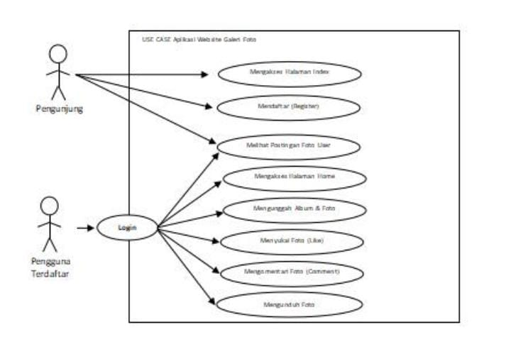

## **2.3. Activity Diagram Aplikasi**

Activity Diagram Aplikasi yaitu diagram yang dapat memodelkan proses-proses yang terjadi pada sebuah sistem. Runtutan proses dari suatu sistem digambarkan secara vertikal.

**2.3.1. LOGIN USER**

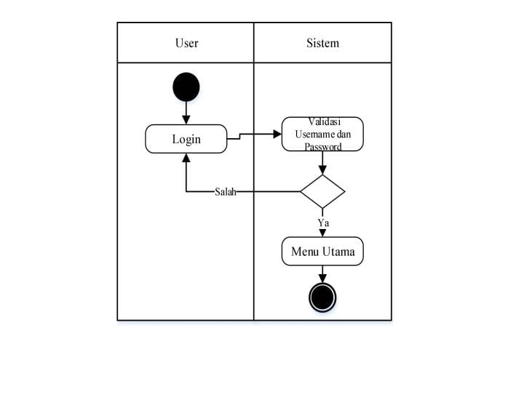

**2.3.2. REGISTRASI ADMIN/USER**

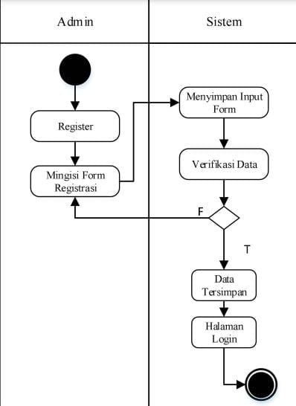

**2.3.3. BERANDA UTAMA**

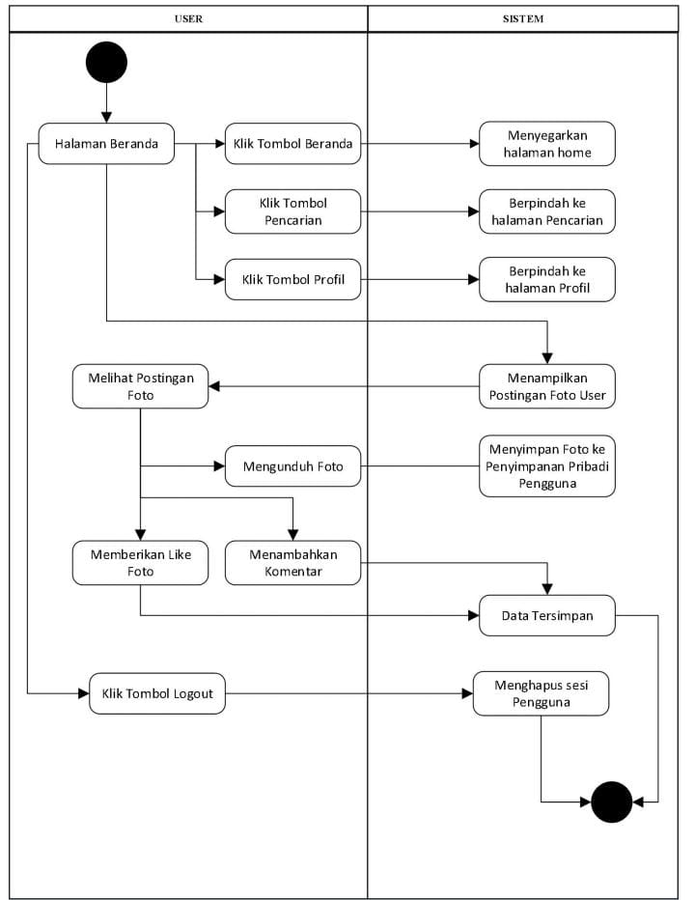

**2.3.4. HALAMAN PROFIL**

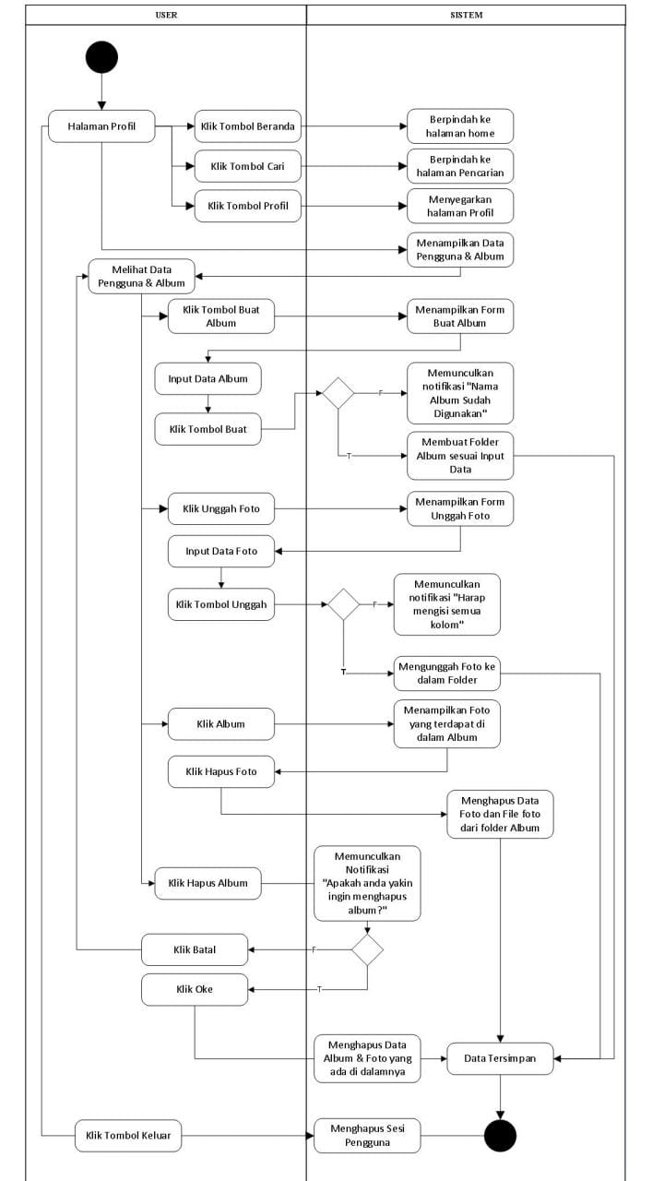

## **2.4. DFD (Data Flow Diagram) Aplikasi**

Data Flow Diagram yang menggambarkan suatu Aliran Data pada Website Galeri Foto

## **2.4.1. DFD Level 0 (Context)**

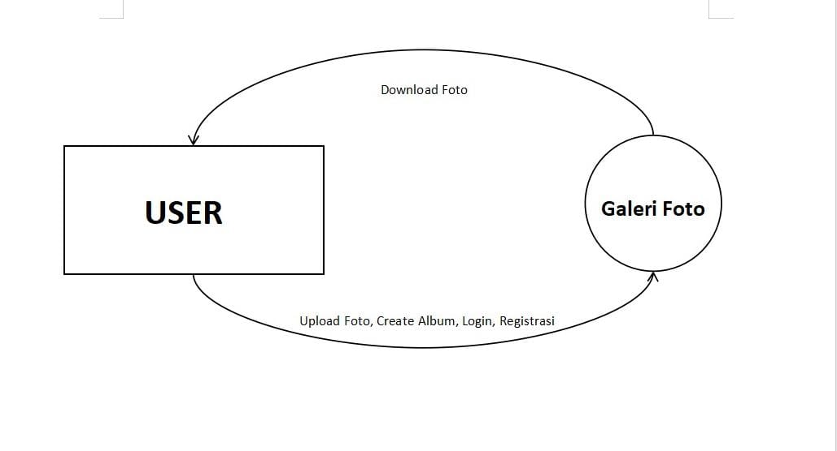

## **2.4.2. DFD Level 1**

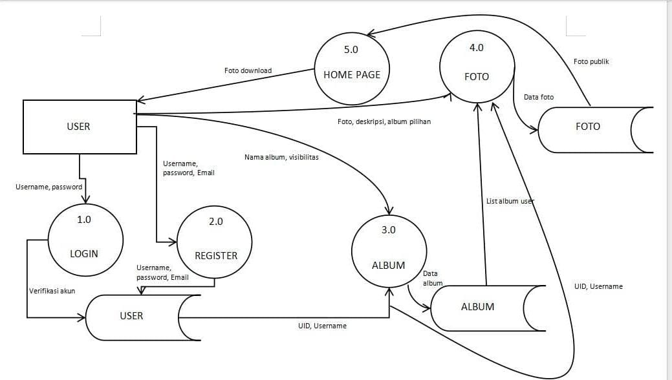

## **2.4.3. DFD LEVEL 2**

**2.4.3.1 DFD LEVEL 2, LOGIN**

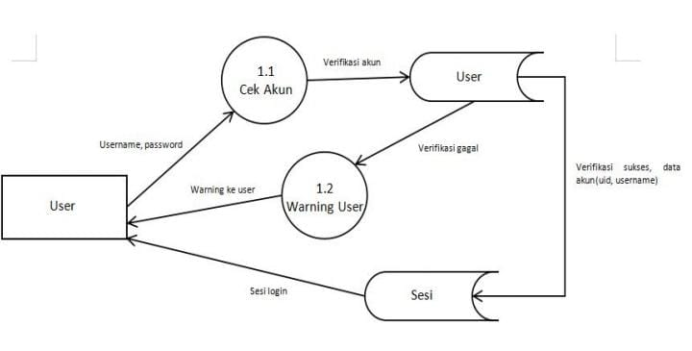

**2.4.3.2. DFD LEVEL 2, REGISTRASI**

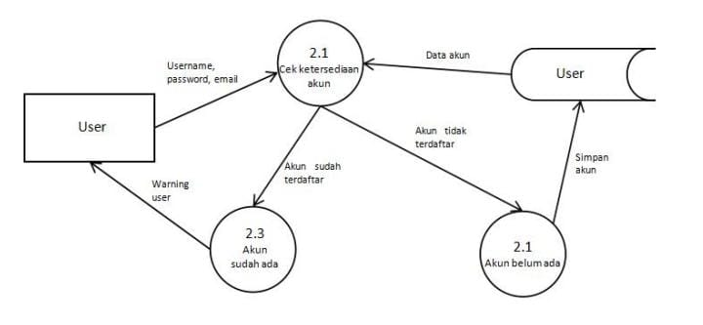

**2.4.3.3. DFD LEVEL 2, DATA ALBUM**

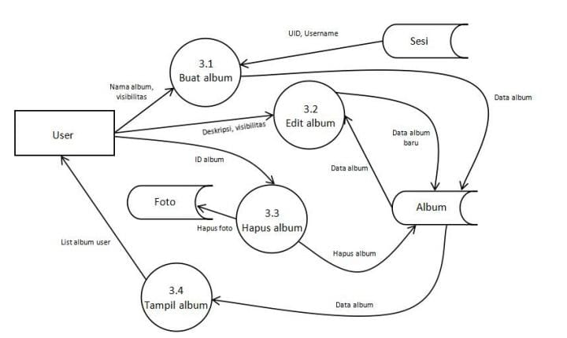

**2.4.3.4. DFD LEVEL 2, DATA FOTO**

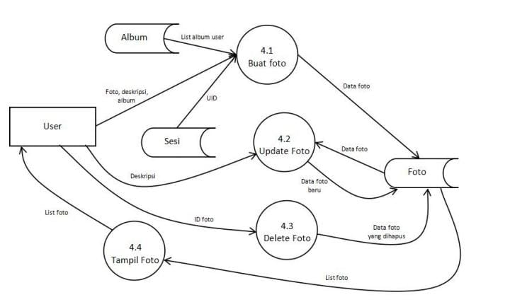

**2.4.3.5. DFD LEVEL 2, DATA HOME**

# **PERANCANGAN DATABASE**

**3.1 Physical Data Model (PDM)**

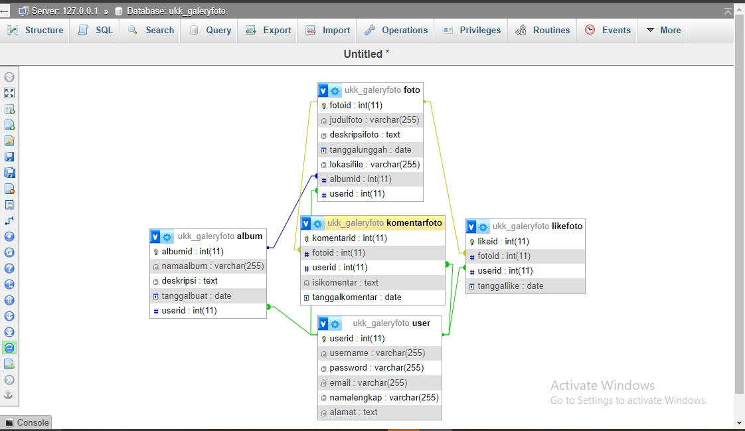

**3.2 Membuat DataBase**

**1. Jalankan terlebih dahulu Xampp yaitu Mysql dan Apache.**

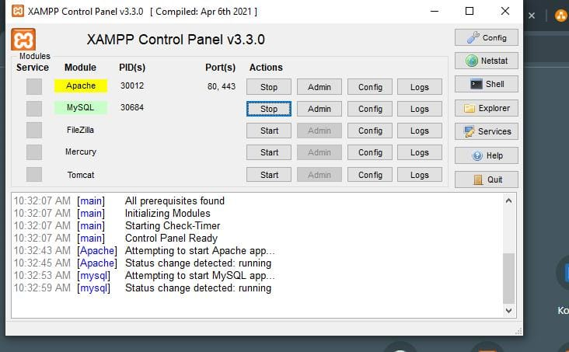

**2. Jika xampp sudah aktif, buka browser anda lalu klik pencarian Localhostphpmyadmin.**

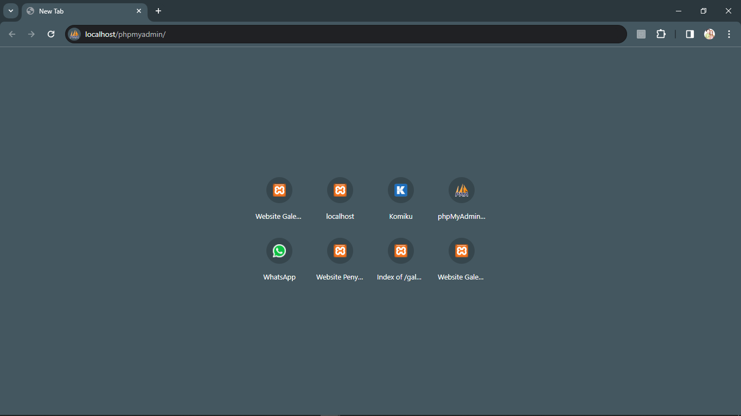

**3. Lalu setelah localhostphpmyadmin tampil, lalu buat new file database dengan judul “ukk_GaleriFoto” lalu klik Create.**

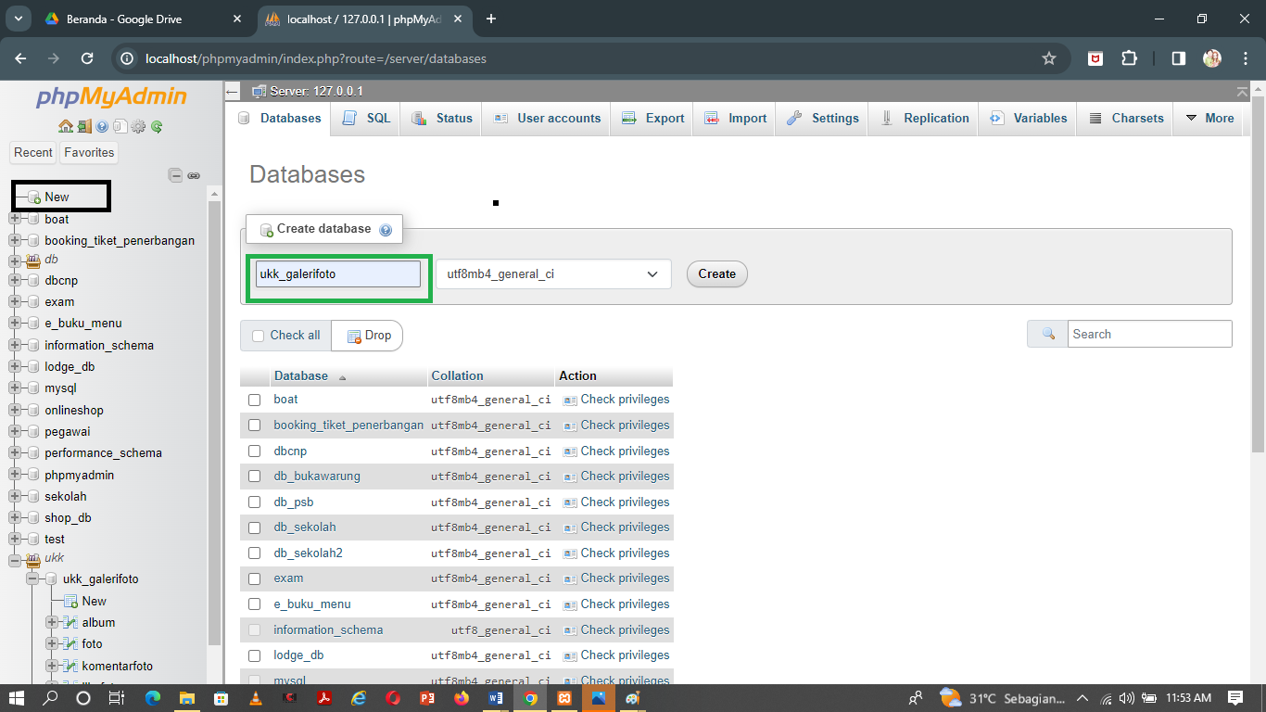

**3.3. Perancangan Tabel**

**3.3.1. Tabel User**

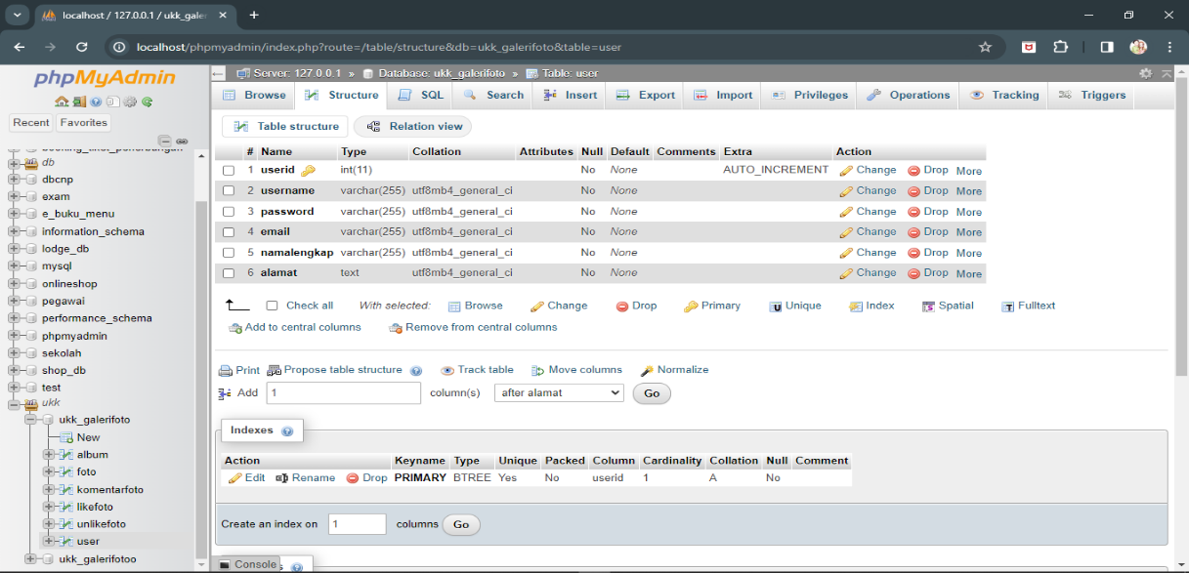

**3.3.2. Tabel Album**

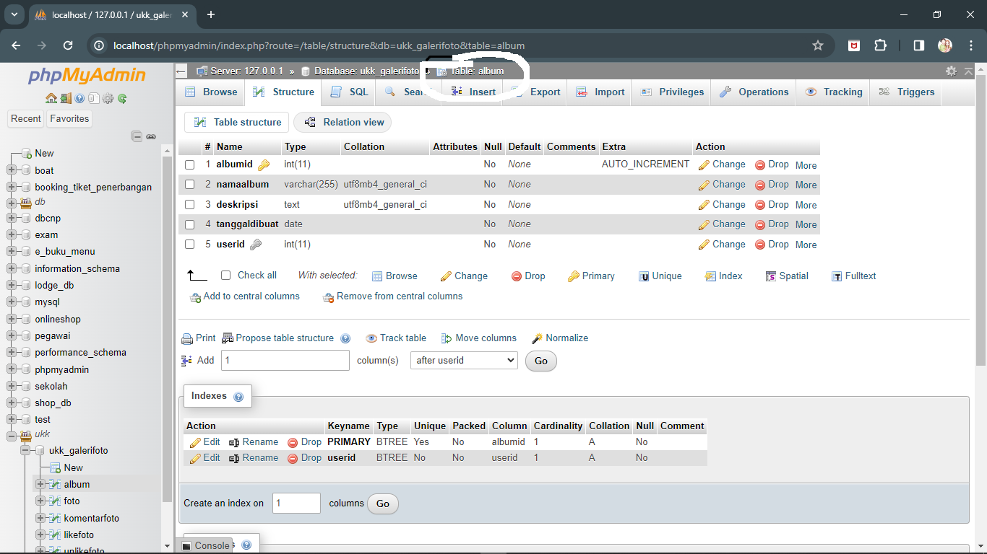

**3.3.3. Tabel Foto**

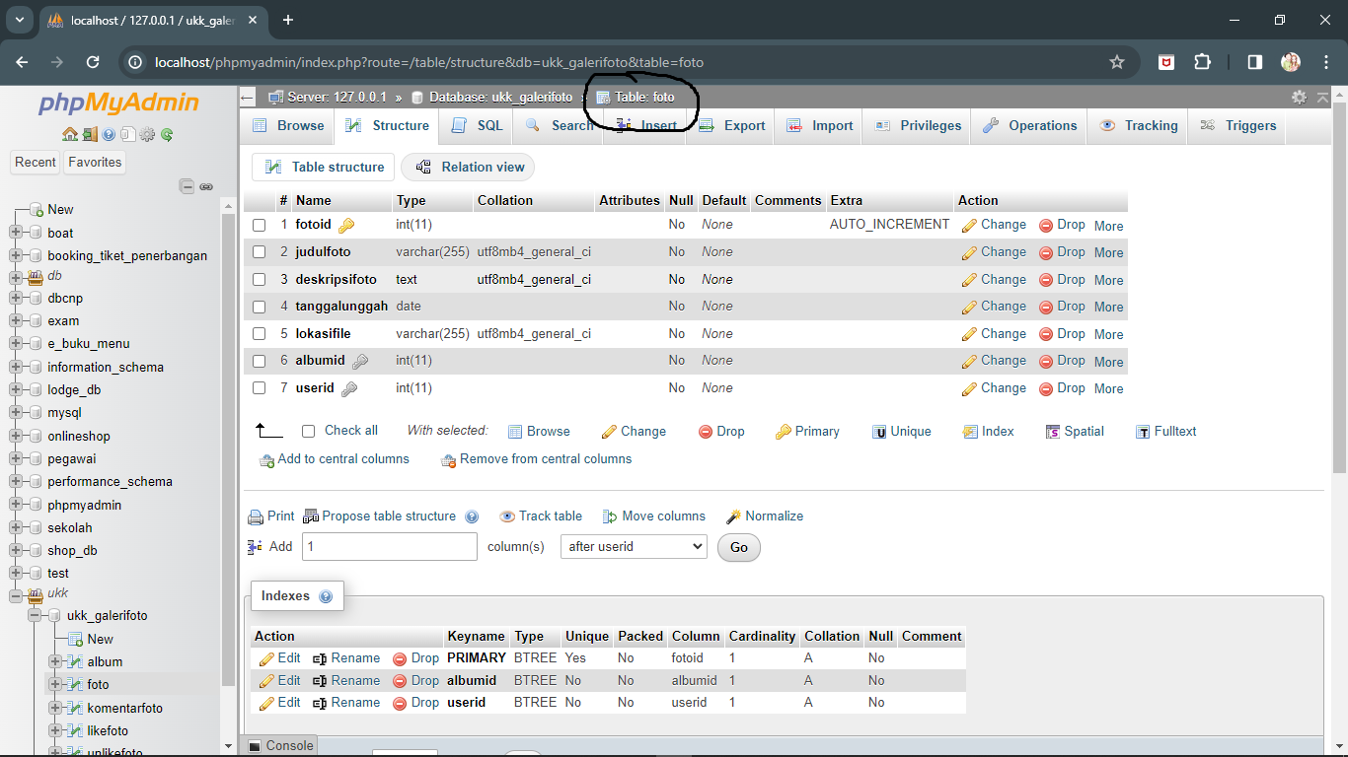

**3.3.4. Tabel Komentar Foto**

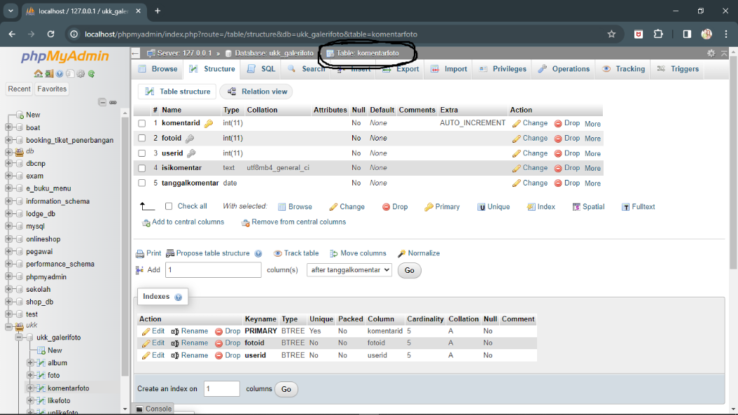

**3.3.5. Tabel Like Foto**

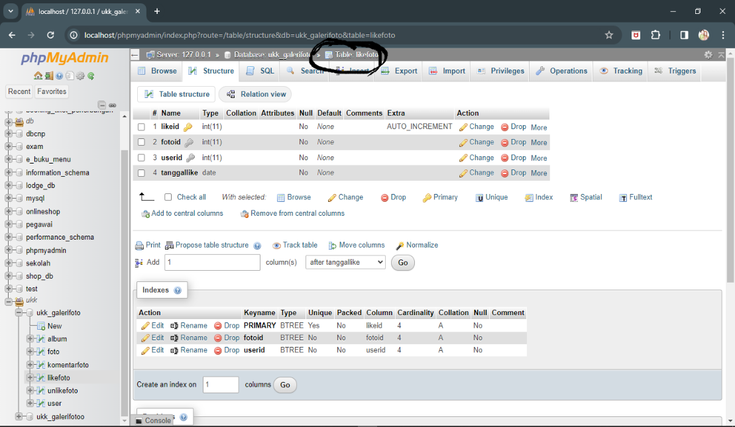

# **DESAIN RANCANGAN USER INTERFACE/USER EXPERIENCE (UI/UX)**

**4.1. Login**

**- Tampilan login yang membawa user masuk ke halaman website. Jika User belum punya akun maka harus registrasi.**

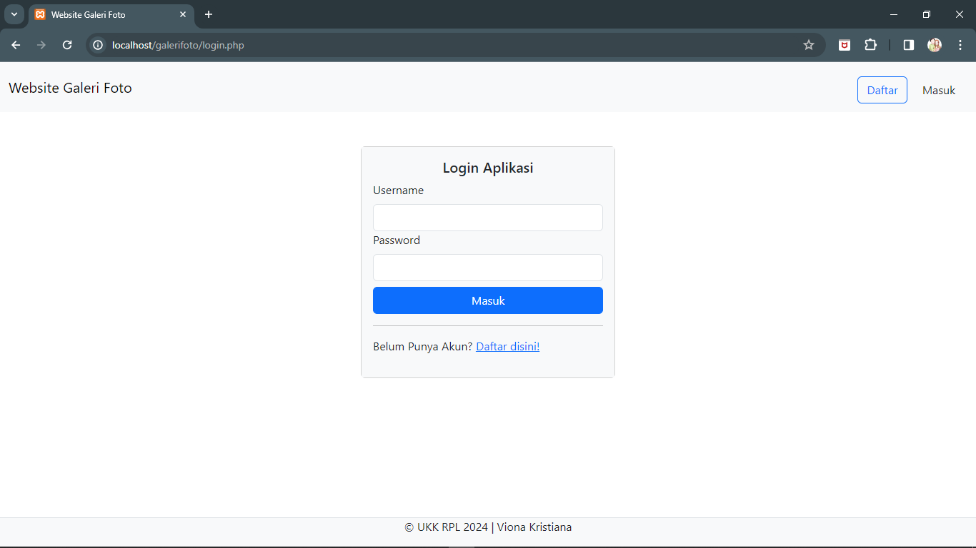

**Masukkan Username dan Email**

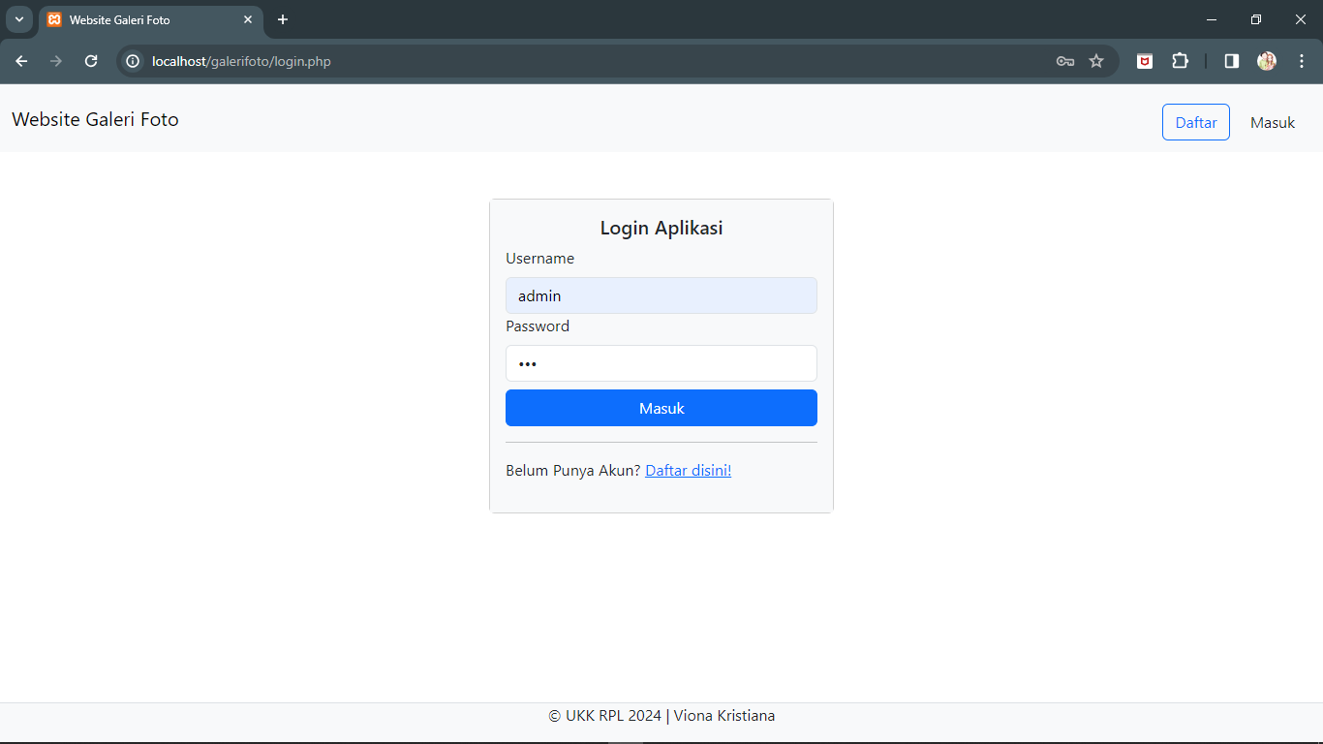

**Setelah Masuk Password dan Username maka login berhasil.**

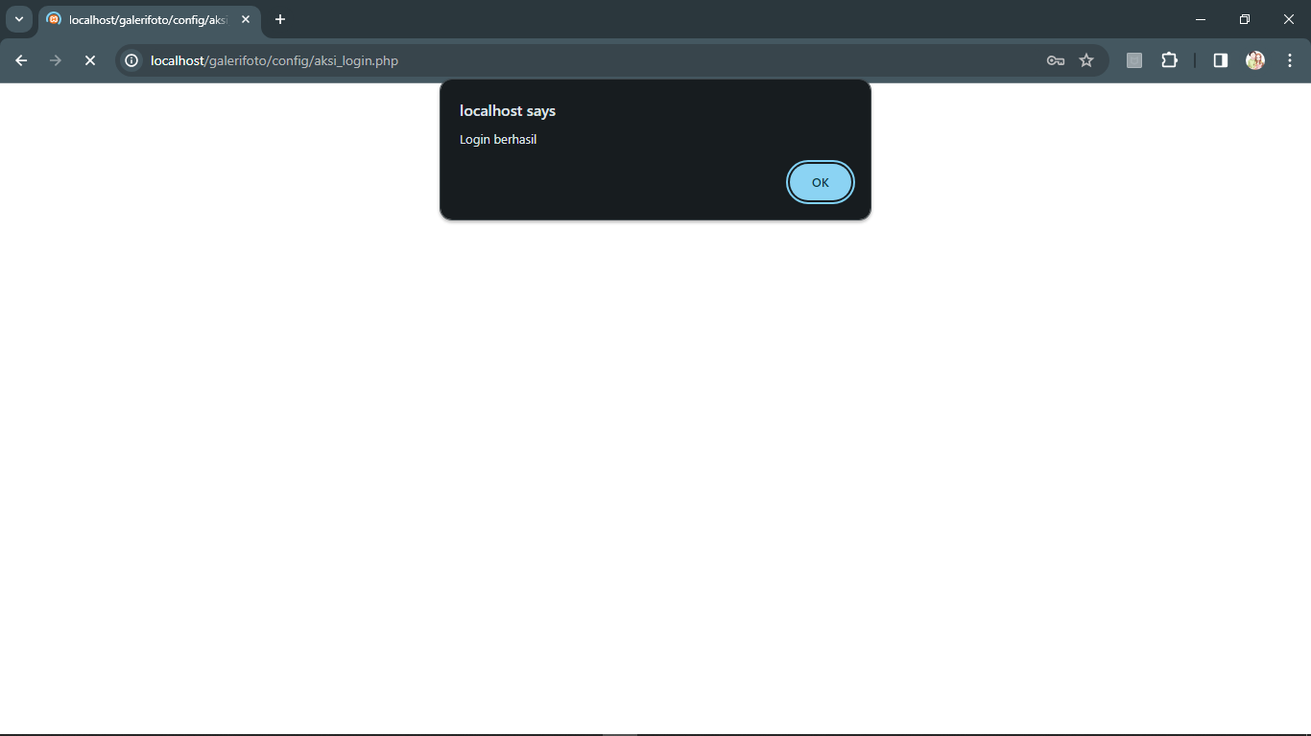

**4.2. Halaman Dashboard Utama**

**Halaman Dashboard utama Menampilkan Halaman utama (awal) setelah User Login.**

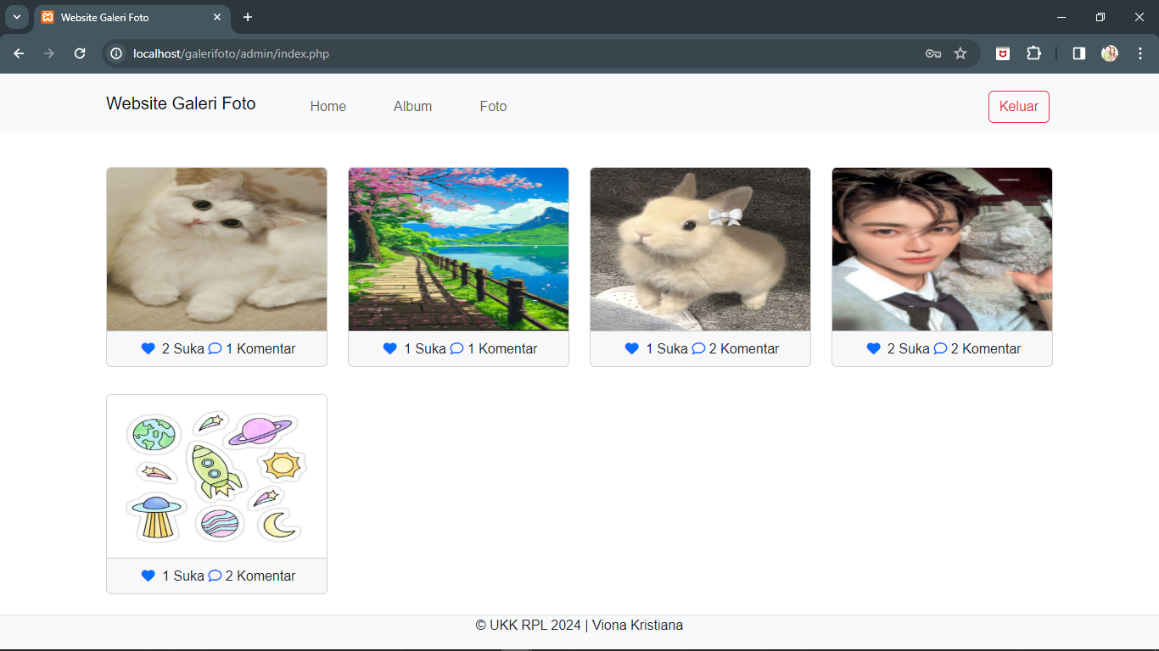

**4.3. Halaman Home**

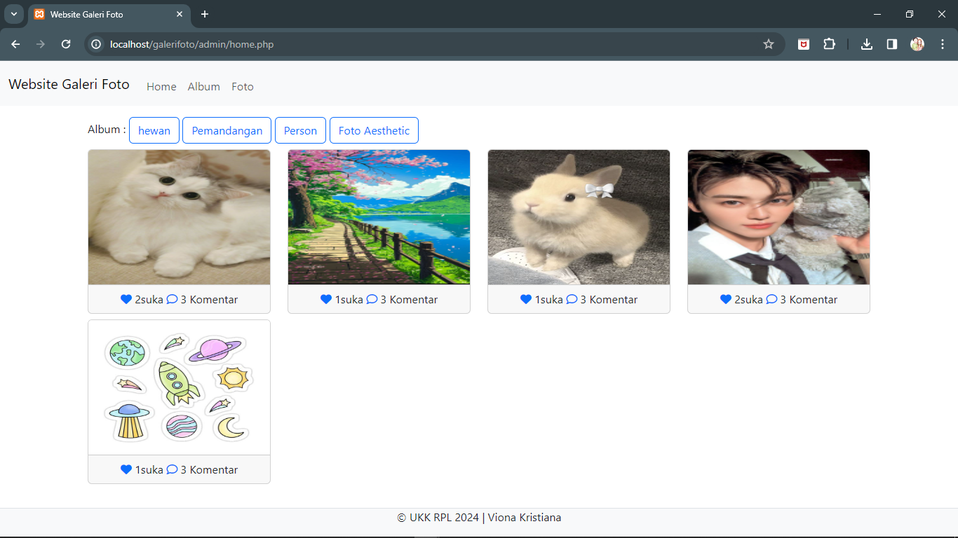

**Halaman Home menampilkan data foto serta menu album yang dibuat oleh user. Home hanya menampilkan tampilan saja, home juga hanya bisa diakses oleh user yang membuat halaman home jadi home tidak bisa dipublik oleh user lain.**

**4.4. Halaman Album**

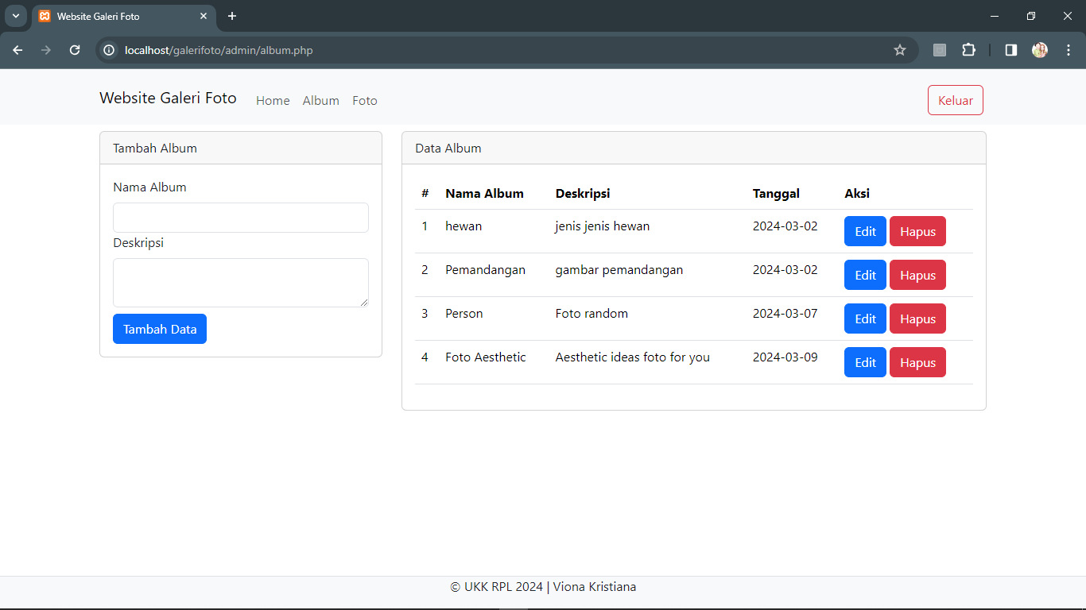

**Halaman Album menampilkan data album yang dibuat, di halaman ini terdapat fitu edit data, hapus dan tambah data yang bisa disesuaikan oleh user.**

**4.5. Halaman Foto**

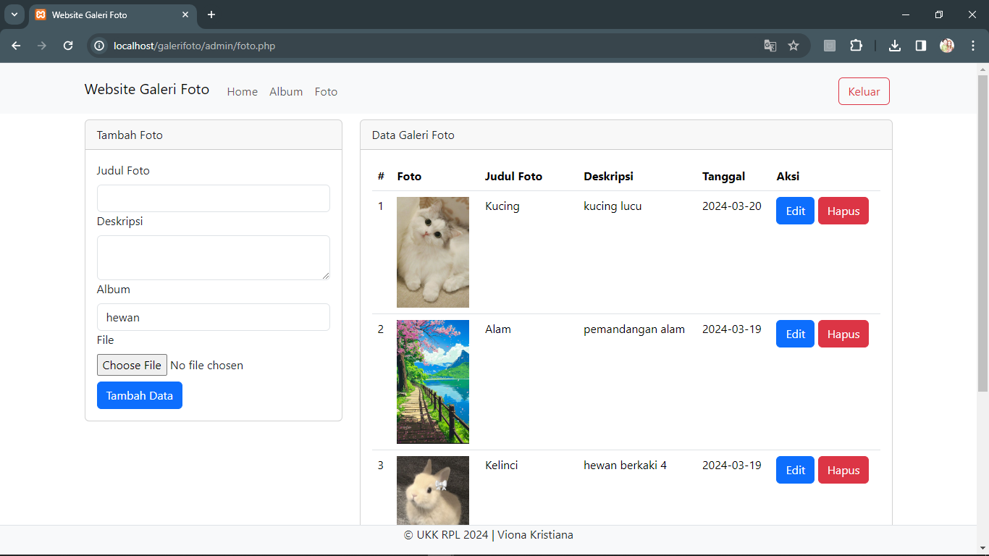

**Halaman Foto menampilkan data foto yang diupload oleh user, dihalaman ini tersedia fitur edit data, hapus dan tambah data.**

**4.6. Halaman Crud (create, read, update, delete)**

**Halaman Crud adalah halaman tambah data, edit data, dan hapus data. Di website galeri foto halaman crud terletak di album dan foto.**

**4.6.1 Crud Album**

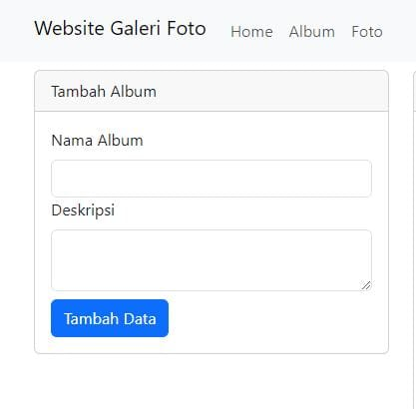

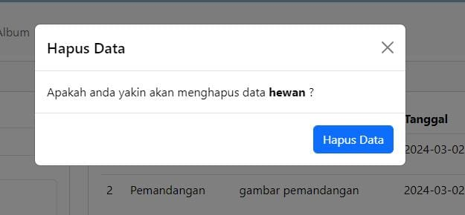

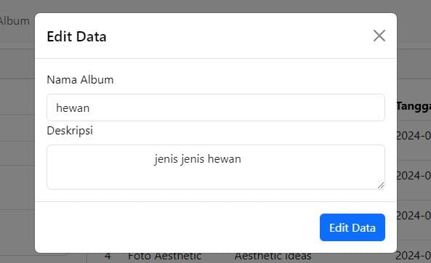

**4.6.2. Crud Foto**

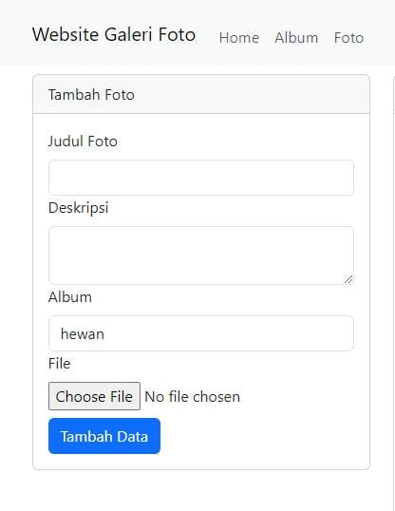

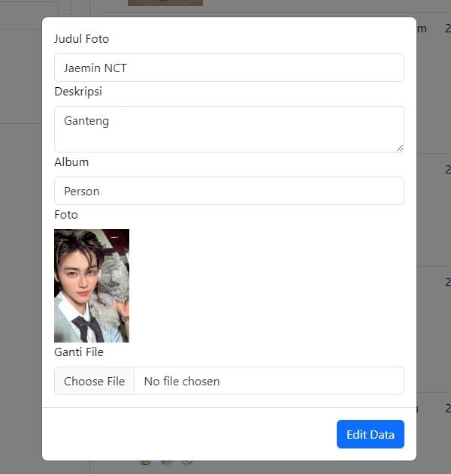

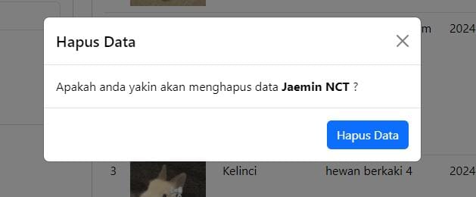

# **MANUAL SINGKAT PENGGUNAAN APLIKASI**

## **5.1. Kebutuhan Alat dan Bahan**

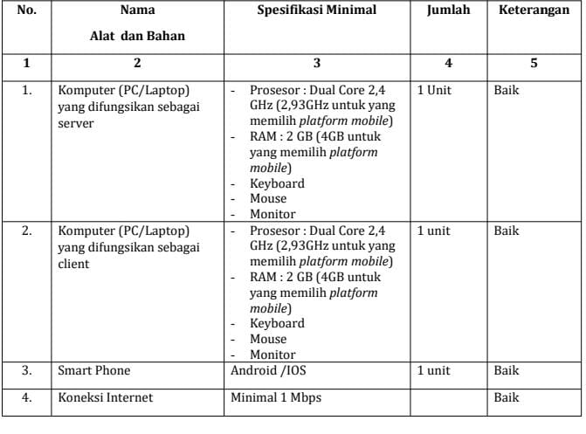**5.3. Fitur Fitur Minimal dan Pembagian Privalege dalam Aplikasi**

|  |  |  |
| --- | --- | --- |
| FITUR | USER | ADMIN |
| LOGIN |  |  |
| LOGOUT |  |  |
| REGISTRASI |  |  |
| DATA HAPUS GALERI |  |  |
| HAPUS FOTO  (USER) |  |  |
| TAMBAH FOTO |  |  |
| LIKE FOTO |  |  |
| KOMENTAR |  |  |
| DOWNLOAD |  |  |

**5.4. Cara Kerja Aplikasi**

**1. Login menggunakan akun yang sudah di daftar, jika user belum mendaftar akun maka akan diarahkan registrasi terlebih dahulu. Jika sudah registrasi maka user tinggal memasukkan username dan password di from login.**



**2. Setelah Login berhasil maka akan beralih ke halaman beranda, disini user akan melihat foto foto yang di unggah.**



**3. Jika user ingin membuat data album sendiri maka user akan diarahkan ke halaman album, setelah itu user bisa membuat album tersendiri dan user juga bisa menghapus data dan edit data dengan klik logo biru dan merah.**

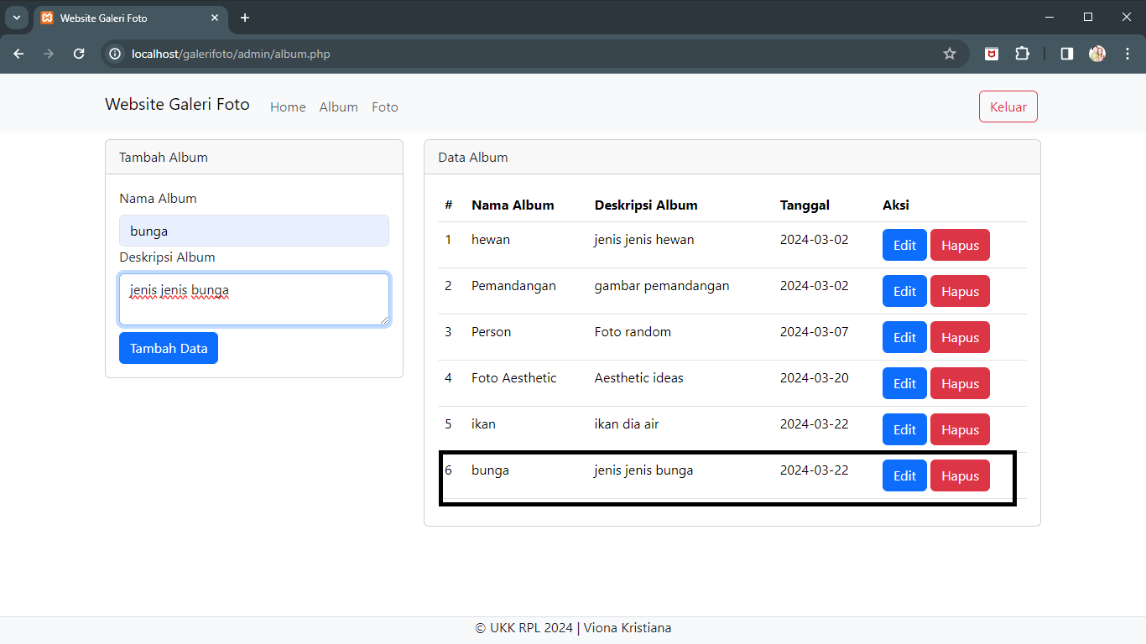

**4. Setelah buat album maka user akan membuat foto yang akan di unggah oleh user ke dalam halaman home. Di halaman ini user hanya mengisi deskripsi foto, judul foto, dan letak foto di album yang dipilih kemudian masuk kan foto dari file folder dan klik tambah data. Setelah foto dibuat maka akan masuk kedalam data galeri foto.**

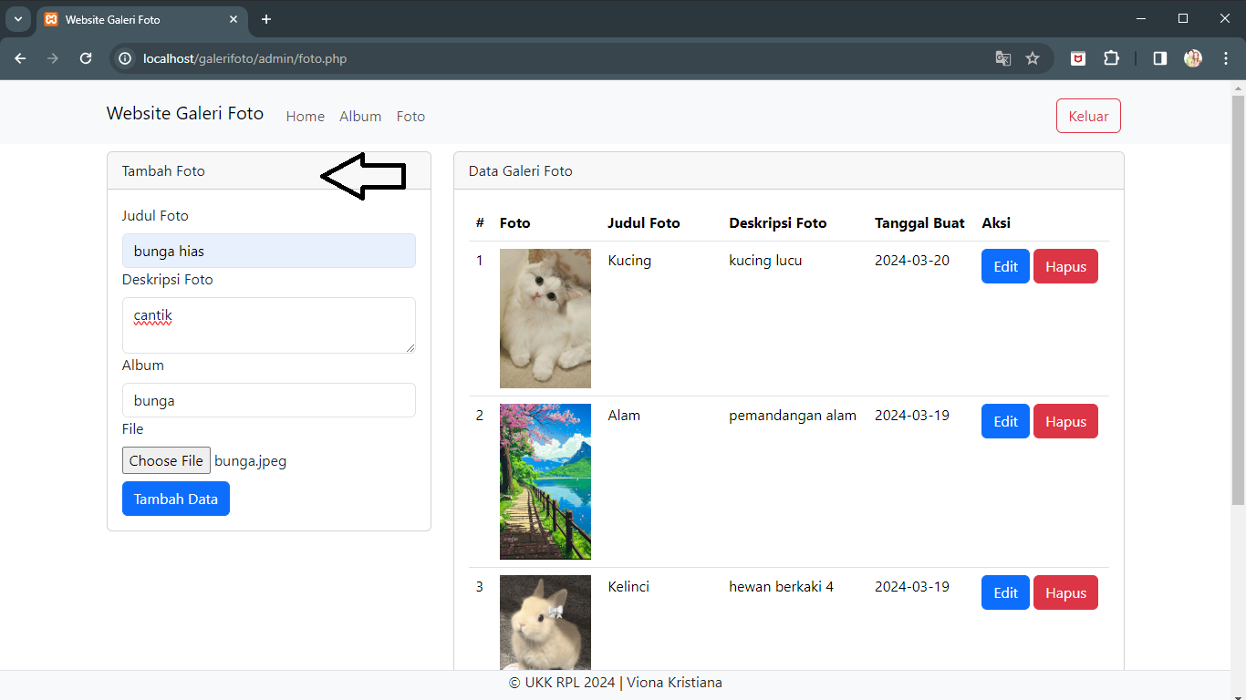

**5. Kemudian Foto akan masuk ke dalam halaman home milik user. Di home user dapat melihat data album dan foto yang diunggah.**

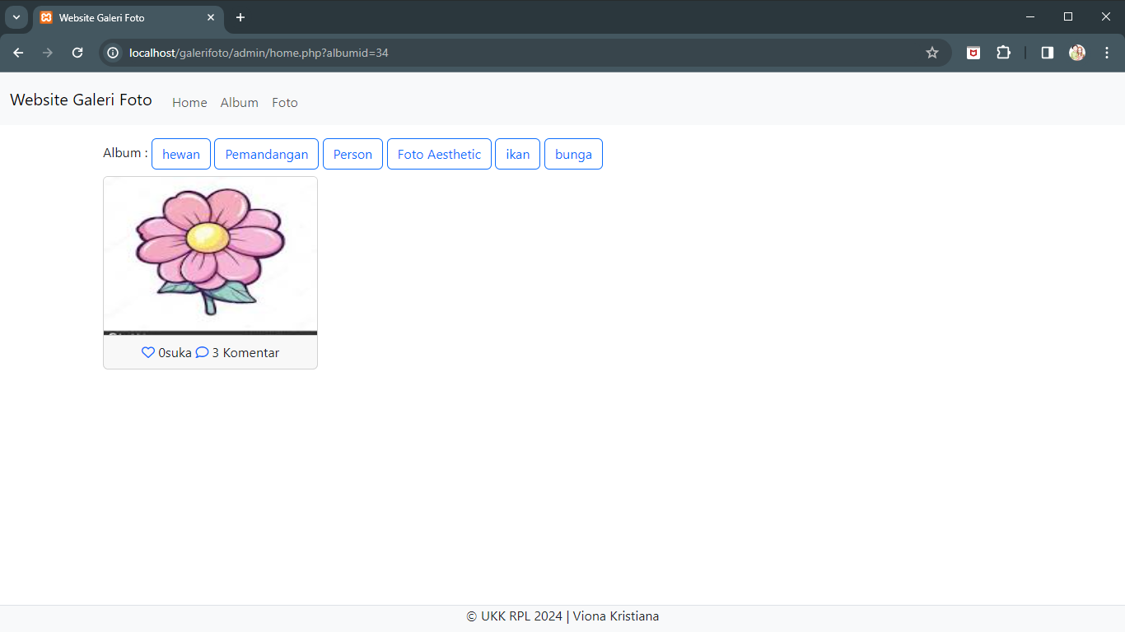

**6. Selanjutnya user bisa memberikan like dan komentar di halaman berdisini user bisa melihat dan like kepada foto yang di unggah dan juga memberikan komentar. Pengguna lain juga bisa mendownload foto yang diunggah di halaman beranda.**

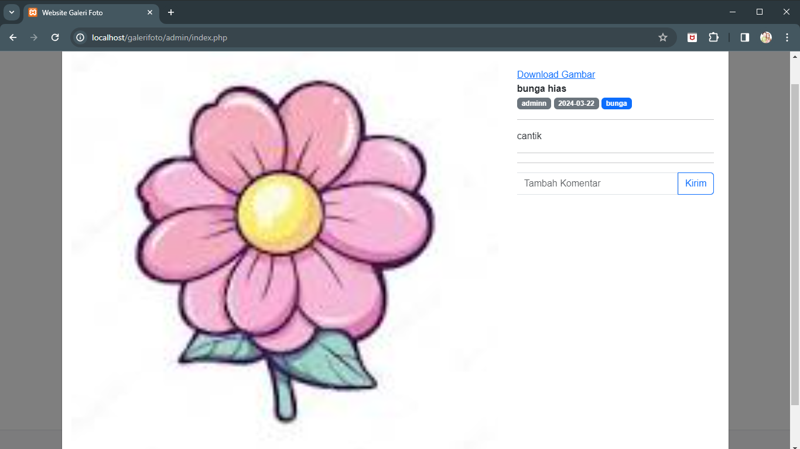

# **LINK DOKUMENTASI GITHUB**

# **PENUTUP**

**Kesimpulan**

**1. Aplikasi Galeri Foto bermanfaat untuk mengunggah dan menyimpan foto yang ada di handphone/computer ke dalam situs website.**

**2. Aplikasi ini juga bisa digunakan oleh pengguna sosial media lainnya untuk membuat album foto mereka sendiri.**

**3. Website Galeri foto juga menyediakan fitur like foto, komentar foto yang di beri kan terhadap foto foto yang di unggah.**

**4. Website Galeri foto juga memberikan fitur download foto kepada pengguna yang tertarik dengan foto tersebut dan ingin menyimpannya.**

**5. Website galeri foto juga menyediakan halaman album dan halaman foto untuk user yang ingin membuat album dan foto tersendiri.**

**Saran**

**1. Kita tetap harus berhati hati untuk menjelajahin di website galeri foto. Tidak adanya admin membuat orang menyalah gunakan galeri foto dan membuat postingan yang salah.**

**2. Perlu adanya warning untuk komunitas yang mengatur konten konten visual agar dapat dipatuhin oleh pengguna yang lain, atau penambahan fitur yang lebih privasi.**

**PACKAGING PRODUK HASIL AKHIR**

Aplikasi yang sudah final, jadi atau hasil akhir, wajib dibuat Packaging Produk Hasil Akhir nya dalam bentuk Burning CD/DVD Berlabel dengan menggunakan Case Box ataupun sampul plastik atau kertas sesuai contoh dibawah.

**COVER PRODUK** disesuaikan dengan Desain Produk masing masing yang berisikan informasi diantaranya :

1. Nama Aplikasi
2. Logo dan Identitas SMK Negeri 9 Medan
3. Nama Pembuat + Photo Profile
4. Spesifikasi Minimal Hardware
5. Logo Cinta Produk Indonesia
6. Logo SMK Bisa
7. Barcode Produk

